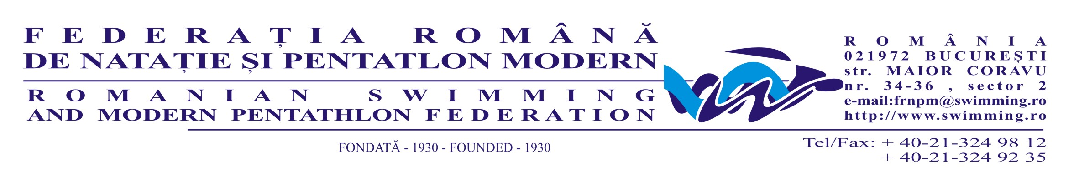

BF 07.10.2017

Calendar competițional intern înot 2018

- 21-25.03.2018 - Campionat Naţional Seniori Tineret Juniori bazin 50 m - Bacău
- 13-15.04.2018 - Etape regionale Cadeţi (12-14 ani), CENTRE - Oradea, Bacău, Izvorani
- 20-22.04.2018 - Etape regionale Copii (10-11 ani) , CENTRE - Oradea, Bacău, Izvorani
- 04-06.05.2018 - Campionat Național Școlar (12-14 ani) - Reșita
- 24-27.05.2018 - Campionatele Internaţionale ale României - București
- 09-10.06.2018 - Campionat Naţional Masters - Târgoviște
- 22-24.06.2018 - Campionat Naţional Copii (10-11 ani) - Brașov
- 12-15.07.2018 - Campionat Naţional Cadeţi (12-14 ani) - Târgoviște
- 16-18.11.2018 - Campionat Naţional Poliatlon Copii (10-11 ani) - Bacău
- 22-25.11.2018 - Campionatul Naţional Sen. Tin. Jun. bazin de 25 m - Miercurea Ciuc
- 13-16.12.2018 - Campionat Naţional Poliatlon Cadeţi (12-14 ani) - Pitești

Calendar competițional internațional înot 2018

- 05-06.05.2018 - Balkan Games, F 16-17 ani / M 17-18 ani, Sarajevo, BIH

- 04-08.07.2018 - European Junior Swimming Championships - Helsinki FIN
F 14-17 ani / M 15-18 ani

- 03-12.08.2018 - European Swimming, Diving, Synchro & OWS Championships Glasgow GBR

- 06-18.10.2018 - 3rd Summer Youth Olympic Games Buenos Aires (ARG)
F / M 15-18 ani

- Dec. 2018 - Central European Countries Swimming Juniors Meeting
F 13-14 ani; M 15-16 ani

- 11-16.12.2018 - 14th FINA World Swimming Championships (25m) Hangzhou (CHN)

